ENCANTOS DE FRANCIA

Salidas: (DOMINGOS) 17 de mayo / 14 de junio, 12 de julio / 23 de agosto, 13 septiembre / 04 de octubre

ITINERARIO:
DÍA 01: DOM. Llegada a París
Llegada a París. Traslado desde cualquier aeropuerto o estación de París al hotel. Los horarios de recogida y tiempos de espera serán indicados en la carta de bienvenida enviada aproximadamente 10 días antes de la llegada. Tiempo libre en la ciudad. Se sugiere un paseo por Montmartre, barrio bohemio con vistas espectaculares desde la Basílica del Sagrado Corazón. Alojamiento.
Alimentación: —
DÍA 02: LUN. París
Desayuno. Encuentro a las 08:45 hrs en la recepción del hotel con el guía. Visita panorámica de París. Recorrido por la Torre Eiffel, el Arco del Triunfo y la Catedral de Notre Dame. Tarde libre para disfrutar de la ciudad. Alojamiento.
Alimentación: Desayuno (AD)
DÍA 03: MAR. París – Giverny – Honfleur – Caen
Desayuno. Visita a la casa y jardines de Claude Monet en Giverny. Continuación hacia Honfleur, pintoresco puerto normando con casas de colores y ambiente artístico. Llegada a Caen, ciudad de origen medieval marcada por la historia de la Segunda Guerra Mundial. Cena incluida en el
hotel. Alojamiento.
Alimentación: Media pensión (Desayuno y cena)
DÍA 04: MIE. Caen – Mont Saint-Michel – Cancale – Saint-Malo
Desayuno. Visita del Mont Saint-Michel, joya arquitectónica medieval situada sobre una isla rocosa. Parada en Cancale, famosa por sus ostras y vistas al mar. Llegada a Saint-Malo, histórica ciudad corsaria rodeada de murallas. Paseo por el casco antiguo. Cena incluida y alojamiento.
Alimentación: Media pensión (Desayuno y cena)
DÍA 05: JUE. Saint-Malo – Rennes – Nantes – La Rochelle
Desayuno. Parada en Rennes, capital de Bretaña, con mezcla de tradición y modernidad. Continuación hacia Nantes. Visita del Castillo de los Duques de Bretaña. Llegada a La Rochelle, puerto atlántico con rica historia marítima. Alojamiento.
Alimentación: Desayuno (AD)
DÍA 06: VIE. La Rochelle – Burdeos
Desayuno. Salida hacia Burdeos, capital mundial del vino.
Visita guiada del centro histórico. Recorrido por la Plaza de la Bolsa, el Espejo de Agua y las avenidas neoclásicas. Alojamiento en Burdeos.
Alimentación: Desayuno (AD)

DÍA 07: SÁB. Región de Burdeos – Saint-Émilion
Desayuno. Excursión a Saint-Émilion, encantador pueblo medieval rodeado de viñedos. Visita y degustación en una prestigiosa bodega local. Regreso a Burdeos. Alojamiento.
Alimentación: Desayuno (AD)
DÍA 08: DOM. Burdeos – Poitiers – Tours
Desayuno. Parada en Poitiers con tiempo libre para descubrir su patrimonio románico. Continuación hacia Tours. Recorrido por su animado casco antiguo. Cena incluida y alojamiento.
Alimentación: Media pensión (Desayuno y cena)
DÍA 09: LUN. Castillos del Loira
Desayuno. Día dedicado a los Castillos del Valle del Loira. Visita del Castillo de Amboise, donde se encuentra la tumba de Leonardo da Vinci. Visita del Castillo de Chenonceaux, construido sobre el río Cher. Recorrido por los jardines de Villandry, joya del paisajismo francés. Regreso a Tours. Cena y
alojamiento.
Alimentación: Media pensión (Desayuno y cena)
DÍA 10: MAR. Tours – Chambord – Versalles – París
Desayuno. Parada para admirar el exterior del Castillo de Chambord. Continuación hacia Versalles. Visita del Palacio de Versalles y sus jardines. Llegada a París. Alojamiento.
Alimentación: Desayuno (AD)

DÍA 11: MIÉ. Salida desde París
Desayuno en el hotel. Check out. Traslados al aeropuerto disponibles bajo solicitud.
Alimentación: Desayuno (AD)

TARIFAS
FECHAS DE SALIDA | PRECIO POR PERSONA  (hab. doble / twin) | SUPLEMENTO  (hab. Individual)
17 mayo / 14 junio | EUR 3.894 | EUR 1.400
12 julio / 23 agosto | EUR 3.733 | EUR 1.267
13 septiembre /  04 octubre | EUR 3.933 | EUR 1.467

Tarifas validas desde el 17 de mayo hasta el 04 de octubre del 2026.

HOSPEDAJE
HOTEL | CIUDAD | CATEGORIA | IMAGEN HOTEL | ENLACE PAGINA OFICIAL HOTEL
Hotel La Playce | París | 4 estrellas | 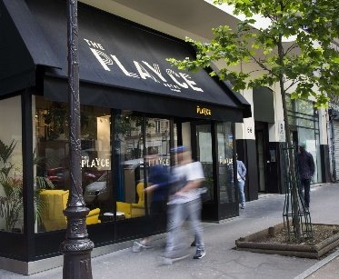 | Hotel La Playce
Novotel Caen Cote de Nacre | Caen | 4 estrellas | 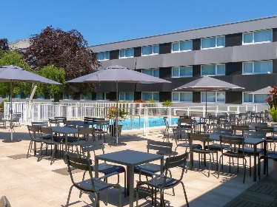 | Novotel Caen Cote de Nacre
Hotel Ore | Saint-Malo | 4 estrellas | 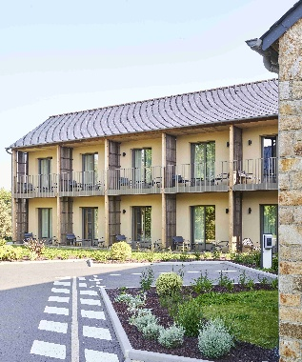 | Hotel Ore
Maisons du  Monde Hôtel & Suites | La Rochelle | 4 estrellas | 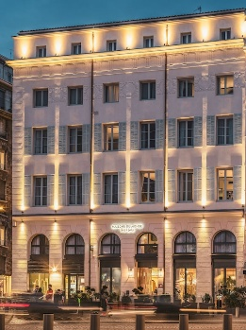 | Maisons du  Monde Hôtel & Suites
Novotel Bordeaux Centre Gare St Jean | Burdeos | 4 estrellas | 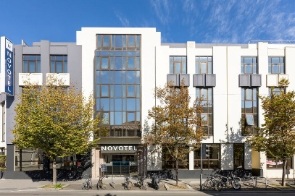 | Novotel Bordeaux Centre Gare St Jean
Mercure Tours Sud | Tours | 4 estrellas | 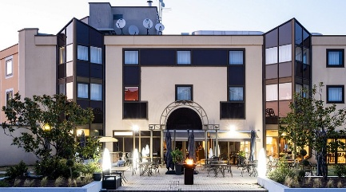 | Mercure Tours Sud
Hotel La Playce | París | 4 estrellas | 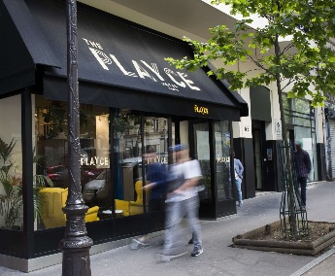 | Hotel La Playce

OPCIONALES
Traslado de salida del hotel de Paris a cualquier aeropuerto o estación de París
- EUR 200 de 1-3 personas
- EUR 360 de 4-7 personas

NOTAS
- En la salida del 13 de septiembre, debido a la celebración del Festival de la Fiction el La Rochelle, el alojamiento del día 5 del programa podrá ser en otra localidad cercana dentro de la misma región.
- Los hoteles pueden variar; en ese caso se ofrecerá alojamiento de similar categoría.

INCLUYE:
- 10 noches de alojamiento con desayuno
- 4 cenas en hotel (bebidas no incluidas) según programa:
- Caen
- Saint-Malo
- Tours (2 noches)
- Traslado de llegada en coche o autobús desde aeropuertos o estaciones de París
- Autobús desde el día 2 hasta el día 10
- Guía de habla hispana desde el día 2 hasta el día 10
- Degustación de vinos en Saint-Émilion
ENTRADAS INCLUIDAS
- Casa y jardines de Claude Monet en Giverny
- Mont Saint-Michel
- Castillo de Amboise
- Castillo de Chenonceaux
- Jardines de Villandry
- Palacio de Versalles
NO INCLUYE:
- Propinas para guía y chofer (€65 por persona)
- Maleteros, bebidas (excepto agua en jarra en las cenas) y otros extras
- 6 cenas libres y todos los almuerzos
- Traslado de salida (disponible bajo solicitud)

